Prénom : ……………………………… Date : ………………………………………

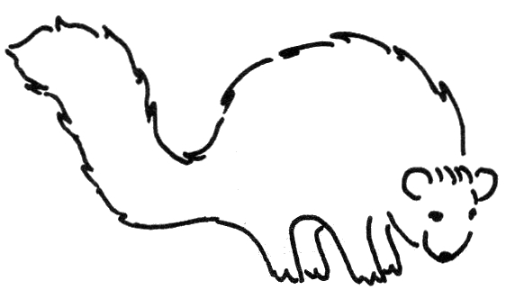 |  | Rallye lecture | FICHE 29
 | Titre : ……………………………………………………………………..
 | Auteur : …………………………………………………………………...

1/ Qui sont Marie-Louise et Christophe ?
□ Ce sont un petit écureuil et un serpent vert moucheté.
□ Ce sont une mangouste brune et un serpent jaune.
□ Ce sont une mangouste brune et un serpent vert moucheté.
□ Ce sont une mangouste noire et un serpent vert moucheté.

2 / A quels jeux jouent-ils ensemble ?

3 / Où Marie-Louise doit-elle aller chercher un sac de sucre ?

4 / Quel tour lui joue Christophe pendant le trajet ?

□ Il la fait tomber.
□ Il lui vole le sucre.
□ Il l’abandonne.
□ Il lui jette des fleurs.

5 / Complète la phrase que se disent les deux amis quand ils deviennent ennemis.
« Un de ces jours, . »

6 / Pourquoi Marie-Louise va-t-elle voir le Crapaud Sorcier ?

7 / Qui capture Marie-Louise et Christophe ? Pourquoi ?

8 / Finalement, que décident Marie-Louise et Christophe ?

QUESTION | 1 | 2 | 3 | 4 | 5 | 6 | 7 | 8 | TOTAL
NOTE OBTENUE
NOTE MAXIMALE | 1 | 2 | 1 | 1 | 1 | 1 | 2 | 1 | 10

Prénom : ……………………………… Date : ………………………………………

 | FICHE 29 |  | PAGE 127
 | Titre : Marie-Louise et Christophe
 | Auteur : Nathalie Savage Carlson

1/ Qui sont Marie-Louise et Christophe ?
□ Ce sont un petit écureuil et un serpent vert moucheté.
□ Ce sont une mangouste brune et un serpent jaune.
□ Ce sont une mangouste brune et un serpent vert moucheté.
□ Ce sont une mangouste noire et un serpent vert moucheté.

2 / A quels jeux jouent-ils ensemble ?
Ils jouent à cache-cache et à la balançoire.

3 / Où Marie-Louise doit-elle aller chercher un sac de sucre ?
Elle doit aller à la sucrerie.

4 / Quel tour lui joue Christophe pendant le trajet ?

□ Il la fait tomber.
□ Il lui vole le sucre.
□ Il l’abandonne.
□ Il lui jette des fleurs.

5 / Complète la phrase que se disent les deux amis quand ils deviennent ennemis.
« Un de ces jours, nous aurons un grand combat, et c’est moi qui gagnerai. »

6 / Pourquoi Marie-Louise va-t-elle voir le Crapaud Sorcier ?
Elle veut un fétiche pour se protéger de Christophe.

7 / Qui capture Marie-Louise et Christophe ? Pourquoi ?
C’est un homme.
Il veut organiser un grand combat entre Marie-Louise et Christophe.

8 / Finalement, que décident Marie-Louise et Christophe ?
Ils décident de ne pas se battre et de redevenir amis.

